CỘNG HÒA XÃ HỘI CHỦ NGHĨA VIỆT NAM
Độc lập – Tự do – Hạn phúc

BÀI VIẾT SÁNG KIẾN
(Đề nghị công nhận CSTĐ cấp cơ sở)

I. SƠ LƯỢC LÝ LỊCH:
- Họ tên : NGUYỄN VĂN YÊN
- Sinh ngày, tháng, năm: 25- 06-1973 Giới tính: Nam
- Trình độ chuyên môn nghiệp vụ: Thạc sĩ ngành Mạng Thiết Bị và Nhà Máy Điện
- Chức năng, nhiệm vụ được giao: Giảng viên; giảng dạy các học phần: Máy điện, Tính toán sửa chữa máy điện, Khí cụ điện, Trang bị điện, TT Trang bị điện, TT Điện công nghiệp
- Chức vụ, đơn vị công tác: Giảng viên – Khoa Điện-điện tử
- NỘI DUNG:
- Đặt vấn đề
Đào tạo đáp ứng nhu cầu thực tiễn của doanh nghiệp là mục tiêu của các trường đào tạo nghề hướng tới. Để thực hiện mục tiêu trên đòi hỏi phải thực hiện đồng bộ chương trình đào tạo gắn với thực tiễn; đội ngũ giảng viên phải tiếp cận kịp với tiến bộ của công nghệ; thiết bị, mô hình thực hành phải gần sát với thực tiễn. Qua thực hành trên các thiết bị, mô hình gần sát thực tiễn sinh viên sẽ hình thành kỹ năng tay nghề từ cơ bản đến nâng cao; qua đó khi sinh viên tốt nghiệp có thể tham gia vào làm việc hiệu quả tại các doanh nghiệp liên quan nghề nghiệp sinh viên được đào tạo.
Thực tiễn các thiết bị, mô hình để dạy thực hành cho các môn thực tập điện cơ bản, thực tập trang bị điện, thực tập điện công nghiệp ở các xưởng của khoa điện – điện tử cũng chỉ dừng lại ở kỹ năng cơ bản lắp ráp mạch điện; trong khi đó kỹ năng chẩn đoán, phân tích hư hỏng và sửa chữa mạch điện chưa có mô hình tủ điện cho sinh viên thực tập; trong đó năng kỹ năng chẩn đoán, phân tích hư hỏng và sửa chữa mạch điện ở mức độ cao rất cần thiết cho sinh viên ra trường làm việc trong lãnh vực vận hành, bảo dưỡng, sửa chữa các tủ điện của các máy công nghiệp, các tủ điện phân phối trong mạng hạ thế trong các tòa nhà, nhà máy, xí nghiệp, công ty…
Xuất phát từ thực trạng trên để có mô hình tủ điện cho sinh viên thực tập đánh pan, chẩn đoán hỏng hóc và đưa ra những giải pháp sửa chữa mạch điện tôi đã nghiên cứu thi công mô hình tủ điện điều khiển máy phay 6P81.
Mô hình tủ điện điều khiển máy phay 6P81 hỗ trợ cho sinh viên các ngành điện công nghiệp, điện - điện tử, tự động hóa, cơ điện tử hình thành kỹ năng vận hành, chẩn đoán và sửa chữa mạch điện từ cơ bản đến nâng cao khi học thực hành trang bị điện, thực hành điện công nghiệp.
- Nội dung sáng kiến
2.1 Mô hình, mạch điện kết nối, bản vẽ tổng quan tủ điện máy phay 6P81
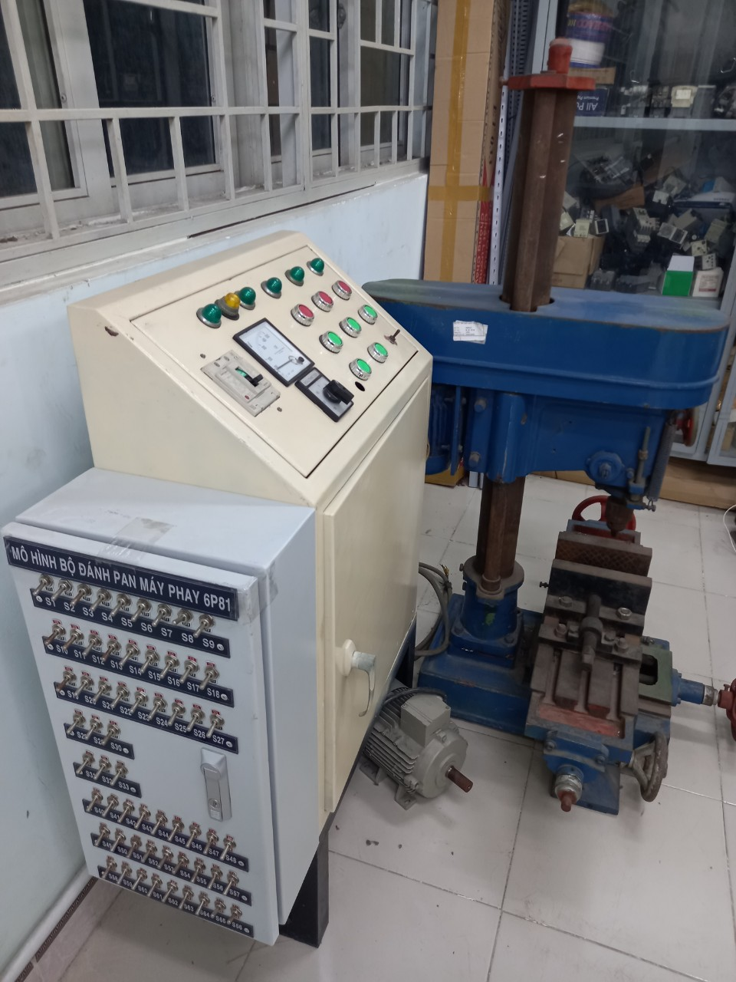
Hình 1- Mô hình tổng thể tủ điện và bộ đánh pan máy phay 6P81

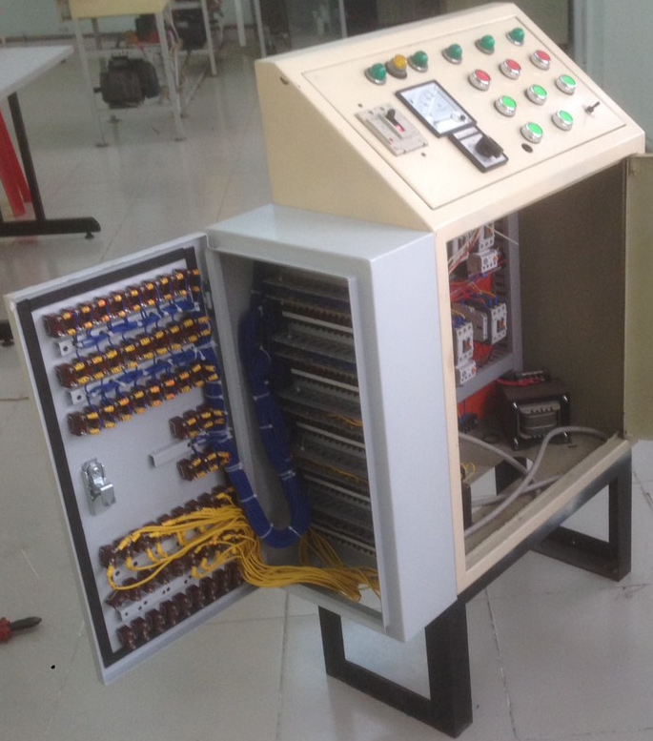
Hình 2- Mô hình kết nối dây điện máy phay 6P81

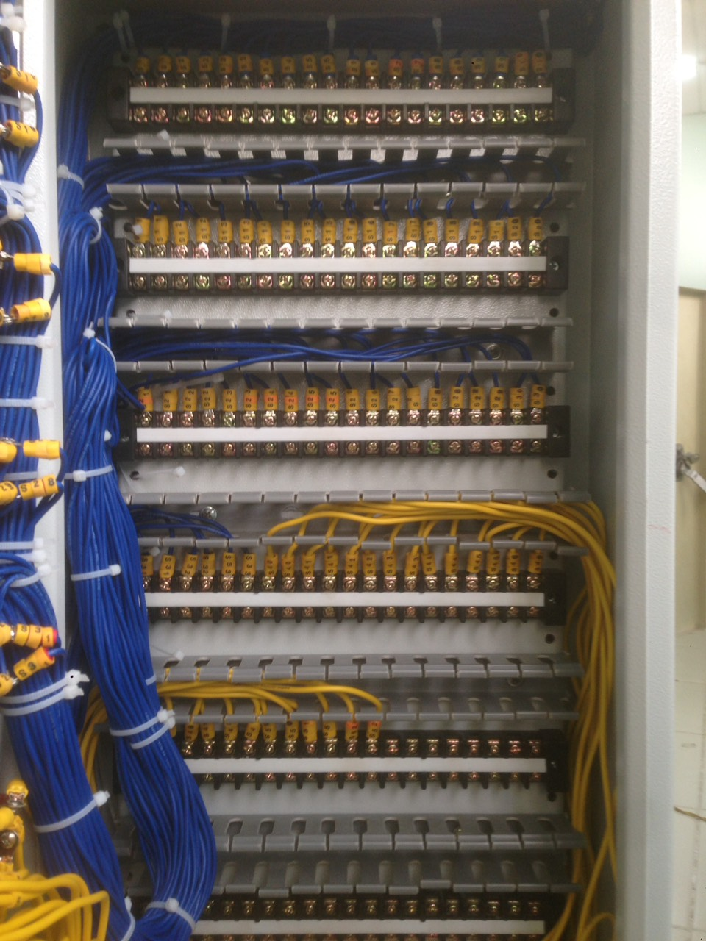
Hình 3- Trạm kết nối đánh pan máy phay 6P81
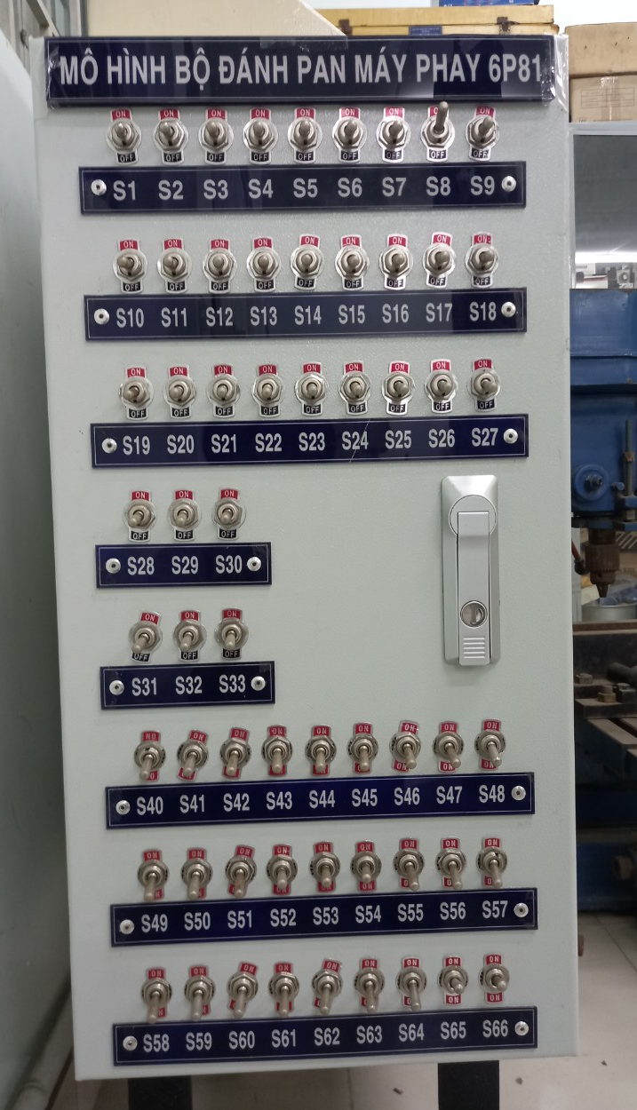
Hình 4- Mặt ngoài cửa tủ bộ đánh pan máy phay 6P81
Hình 5- Kích thước tủ điện làm bộ đánh pan cho máy phay 6P81
Hình 6- Kích thước mặt ngoài cánh cửa tủ điện
Hình 7- Kích thước mặt trong cánh cửa tủ điện
Hình 10- Tấm bắt thiết bị (trong tủ điện) | Hình 8 - Kích thước mặt nóc tủ điện  Hình 9 - Kích thước mặt đáy tủ điện
2.2 Các thiết bị, nguyên lý hoạt động máy phay 6P81
2.2.1 Giới thiệu mạch điện
Ký hiệu: 6P81
Máy phay 6P81 đây là loại máy phay đứng, ý nghĩa của của các chữ số 6P81là: ‘6’ là vạn năng, ‘P’ là máy phay, ‘81’ là ký hiệu máy phay đứng. Vậy máy phay 6P81 là loại máy phay đứng vạn năng.
Mạch điện động lực
Hình 11- Sơ đồ nguyên lý mạch điện máy phay 6P81
Máy phay 6P81 được truyền động bằng ba động cơ kđb ba pha rotor lồng sóc, sử dụng điện áp Δ/Y – 220 V/380 V.
Động cơ trục chính M₂ dùng để quay dao phay, công suất P = 7,5 kW, tốc độ 1440 vòng/phút. Động cơ M₂ điều khiển quay thuận, quay ngược và được chọn chiều quay bằng tay gạt (bộ khống chế) B₄.
Động cơ M₃ truyền động chạy bàn, công suất P = 1,7 kW, tốc độ 1420 vòng/phút, động cơ chỉ chạy một chiều. Động cơ M₃ được điều khiển bởi contactor P₂.
Động cơ M₁ bơm nước để giải nhiệt cho chi tiết cần gia công, công suất P = 0,125 kW, tốc độ n = 2800 vòng/phút. Động cơ bơm nước được điều khiển bằng tay gạt B₃.
Trên mạch động lực của các động cơ M₁, M₂, M₃ có lắp các phần tử đốt nóng của rơle nhiệt tương ứng PT₁, PT₂ và PT₃ và các phần tử này phối hợp tương ứng với các tiếp điểm rơle nhiệt PT₁, PT₂, PT₃ trên mạch điều khiển để bảo vệ quá tải cho các động cơ M₁, M₂, M₃.
CB ba pha B₁ dùng để đóng, cắt và bảo vệ ngắn mạch cho toàn mạch điện.
Mạch điện điều khiển
Máy biến áp một pha dạng cách ly phía thứ cấp lấy ra 3 cấp điện áp để cung cấp điện cho mạch điện điều khiển 110 V; 24 V cho đèn chiếu sáng cục bộ và 22 V qua cầu diode cấp nguồn một chiều cho cuộn dây ly hợp điện từ ∃M.
Nút nhấn KHn1 kết hợp contactor P₁ để điều khiển động cơ trục chính M₂ dùng để quay dao phay.
Nút nhấn KHn2 kết hợp contactor P₂ để điều khiển động cơ chuyển bàn M₃.
Nút nhấn KH_{T} dùng để nhấp máy động cơ M₂, tác động cho các bánh răng của hộp số ăn khớp với nhau (nếu trước đó chọn tốc độ cắt cho động cơ M₂).
Nút nhấn KHC dừng các động cơ M₁, M₂, M₃.
Công tắc hành trình B₅ để khống chế hành trình cho bàn máy phay.
Rơle thời gian Pb (sử dụng loại rơle thời gian Off Delay) khống chế thời gian hãm động cơ trục chính M₂.
Bộ ly hợp điện từ ∃M dùng để dừng nhanh động cơ trục chính M₂.
Cầu diode dùng để chỉnh lưu điện xoay chiều sang một chiều cung cấp điện cho cuộn dây bộ ly hợp điện từ ∃M, để nắn điện một chiều được phẳng hơn ta sử dụng thêm tụ điện C.
Đèn tín hiệu L₂ sử dụng điện áp 5 V trích ra từ cuộn dây thứ cấp 110 V.
Các cầu chì F₁, F₂, F₃ bảo vệ sự cố ngắn mạch cho các mạch điện tương ứng gồm mạch điện chiếu sáng cục bộ, mạch điều khiển và mạch hãm điện từ.
Mục đích của chế độ nhấp máy là tác động cho các bánh răng của hộp số được ăn khớp với nhau khi chọn tốc độ quay cho dao phay. Tác động tay gạt của hộp số để chọn tốc độ ăn dao thích hợp với đặc điểm của chi tiết cần gia công.
Tác động tay gạt B₄ sang bên trái (vị trí 1) chọn chiều quay ngược, tác động tay gạt B4 sang bên phải (vị trí 2) để chọn chiều quay thuận cho động cơ M₂.
Bộ đánh pan máy phay 6P81:
Bộ đánh pan được thiết kế các công tắc (S) tạo pan cho mạch điều khiển từ S1 đến S33.
Bộ đánh pan được thiết kế các công tắc (S) tạo pan cho mạch động lực từ S40 đến S66.
2.2.2 Nguyên lý hoạt động mạch máy phay 6P81
Nhấp máy thuận: Gạt tay gạt B₄ về bên phải (2), đóng CB ba pha B₁, nhấn nút KH_{T}(9, 10), tiếp điểm của nút nhấn KH_{T}(8, 11) tiếp xúc, có dòng điện chạy qua cuộn dây contactor P₁(10, 2) dòng điện đi theo đường (1, 3, 4, 5, 6, 7, 8, 11, 10, P₁, 2), tác động các tiếp điểm P₁(24, 25) hở ra ngăn không cho cuộn dây ly hợp điện từ ∃M có điện, tiếp điểm P₁(8, 9) đóng lại để duy trì điện cho cuộn dây contactor P₁(10, 2) và cấp điện cho cuộn dây rơle thời gian Pb(9, 2), dòng điện đi theo đường (1, 3, 4, 5, 6, 7, 8, 9, P₁, 2), đồng thời trên mạch động lực các tiếp điểm chính của contactor P₁(A11, A12), P₁(B11, B12), P₁(C11, C12) đóng lại cấp nguồn điện ba pha cho động cơ M₂ quay nhẹ theo chiều thuận.
Tuy nhiên khi cuộn dây rơle thời gian Pb(9, 2) có điện, tác động tiếp điểm Pb(23, 24) đóng lại nhưng cuộn dây ly hợp điện từ ∃M không có điện, tiếp điểm Pb(10, 11) hở ra làm cuộn dây contactor P₁(10, 2) mất điện, tác động các tiếp điểm chínhP₁(A11, A12), P₁(B11, B12), P₁(C11, C12) hở ra ngắt điện ba pha đưa vào động cơ M₂, đồng thời khi đó tiếp điểm P₁(8, 9) hở ra làm cuộn dây rơle thời gian Pb(9, 2) mất điện và bắt đầu tính thời gian, tiếp điểm P₁(24, 25) đóng lại kết hợp với tiếp điểm Pb(23, 24) đã đóng trước đó cấp điện một chiều cho cuộn dây ly hợp điện từ ∃M để hãm cổ trục động cơ M₂, sau thời gian chỉnh định tiếp điểm của rơle thời gian Pb(23, 24) hở ra ngắt điện qua bộ ly hợp điện từ, kết thúc quá trình hãm, quá trình nhấp máy thuận kết thúc.
Trường hợp nhấp máy ngược quá trình xảy ra giống nhấp máy thuận tuy nhiên tay gạt B4 gạt sang trái (1).
Vận hành động cơ trục chính M₂: Gạt B₄ về vị trí phải (2) để chọn chiều quay thuận cho động cơ trục chính M₂, đóng CB ba pha B₁. Nhấn nút KHn₁(8, 9), tiếp điểm nút ấn KHn1(8, 9) tiếp xúc, có dòng điện chạy qua cuộn dây contactor P₁(10, 2), dòng điện đi theo đường (1, 3, 4, 5, 6, 7, 8, 9, 10, P₁, 2), tác động các tiếp điểm P₁(24, 25) hở ra ngăn không cho cuộn dây ly hợp điện từ ∃M có điện, tiếp điểm P₁(8, 9) đóng lại để duy trì điện chạy qua cuộn dây contactor P₁(10, 2) khi thả nút ấn KHn1 ra, đồng thời trên mạch động lực các tiếp điểm chính P₁(A11, A12), P₁(B11, B12), P₁(C11, C12) đóng lại, động cơ M₂ được cấp điện và quay theo chiều thuận.
Gạt B₄ về bên trái (1) để chọn chiều quay ngược, đóng CB ba pha B₁, sau đó ấn KHn1(8, 9) quá trình xảy ra giống điều khiển động cơ M₂ quay chiều thuận, tuy nhiên thứ tự hai trong ba pha đưa vào động cơ M₂ bị đảo pha nên động cơ M₂ quay ngược.
Động cơ M₂ đang quay chiều thuận, dừng động cơ M₂ ta phải ấn nút KHC(7, 8), tiếp điểm nút ấn KHC(7, 8) hở ra làm cuộn dây cuộn dây contactor P₁(10, 2) và cuộn dây rơle thời gian Pb(9, 2) mất điện, tiếp điểm P₁(8, 9) hở ra, trên mạch động lực các tiếp điểm P₁(A11, A12), P₁(B11, B12), P₁(C11, C12) hở ra, động cơ M₂ ngắt ra khỏi lưới điện, đồng thời tiếp điểm P₁(24, 25) đóng lại kết hợp với tiếp điểm Pb(23, 24) đã đóng trước đó nên bộ ly hợp điện từ ∃M có điện, đưa phanh hãm tác động lên cổ trục động cơ để dừng nhanh động cơ M₂. Sau một thời gian định trước, tiếp điểm Pb(23, 24) hở ra làm cho bộ ly hợp điện từ ∃M mất điện, kết thúc quá trình hãm động cơ M₂.
Vận hành động cơ bơm nước M₁: Quá trình phay chi tiết nhiệt được tích lũy trong dụng cụ dao cắt và bề mặt chi tiết gia công do đó cần phải giải nhiệt cho dao phay và chi tiết gia công. Tuy nhiên khi có gia công thì mới cần giải nhiệt do đó động cơ bơm nước M₁ được khống chế chạy sau động cơ trục chính M₂ (nghĩa là khi động cơ trục chính M₂ hoạt động mới cho phép động cơ bơm nước M₁ hoạt động). Điều khiển động cơ bơm nước M₁ ta đóng tay gạt B₃, động cơ bơm nước được cấp điện hoạt động và bơm nước làm mát cho dao phay và chi tiết gia công. Điều khiển dừng động cơ M₂ ta gạt B₃ về vị trí ban đầu.
Vận hành động cơ truyền động chạy bàn M₃: Động cơ M₃ điều khiển hoạt động được khi động cơ M₂ đã hoạt động, muốn động cơ M₃ hoạt động ta nhấn nút KHn2(9, 12) tiếp điểm nút nhấn KHn2(9, 12) tiếp xúc, có dòng điện chạy qua cuộn dây contactor P₂(12, 2), dòng điều đi theo đường (1, 3, 4, 5, 6, 7, 8, 9, 12, P₂, 2), tiếp điểm P₂(9, 12) đóng lại duy trì điện cho cuộn dây contactor P₂ (12, 2) khi thả nút ấn KHn2 ra, trên mạch động lực các tiếp điểm P₂(A11, A21), P₂(B11, B22), P₂(C11, C21) đóng lại, động cơ M₃ được cấp điện hoạt động.
Để khống chế hành trình của bàn máy phay ta sử dụng công tắc hành trình B₅. Khi bàn dịch chuyển tác động vào công tắc hành trình B₅(6, 7) sẽ ngắt điện toàn bộ mạch điều khiển làm cho các tiếp điểm hở ra, các động cơ M₁, M₂, M₃ được ngắt ra khỏi lưới điện.
Dừng các động cơ M₁, M₂, M₃: Khi ba động cơ M₁, M₂ và M₃ đang hoạt động, muốn dừng ta nhấn nút KHC(7, 8) các cuộn dây contactor P₁(10, 2) và P₂(12, 2) mất điện, các tiếp điểm của contactor P₁(A11, A12), P₁(B11, B12), P₁(C11, C12) và P₂(A11, A21), P₂(B11, B22), P₂(C11, C21) hở ra do đó các động cơ M₁, M₂ và M₃ được ngắt ra khỏi nguồn điện. Đồng thời tiếp điểm P₁(8, 9), P₂(9, 12) hở ra, tiếp điếm P₁(24, 25) đóng lại và tiếp điểm Pb(23, 24) đã đóng lại trước đó làm cuộn dây ly hợp điện từ ∃M có điện, bóp cổ trục động cơ M₂, sau thời gian chỉnh định tiếp điểm rơle thời gian Pb(23, 24) hở ra làm cuộn dây ly hợp điện từ ∃M mất điện, kết thúc quá trình hãm động cơ M₂.
Chiếu sáng cục bộ: Trong quá trình gia công chi tiết, để tăng độ sáng ta đóng công tắc B₆, đèn chiếu sáng cục bộ L₁ được cấp điện. Khi không sử dụng ta ngắt công tắc B₆. Mạch điện chiếu sáng cục bộ được nối đất bảo vệ để tăng tính an toàn cho người vận hành máy phay.
  - Điểm mới của sáng kiến
Mô hình tủ điện đánh pan máy phay 6P81thực hiện được các công việc sau:
2.3.1 Các bài tập đánh pan và sửa pan
- Đánh pan và sửa pan cho mạch điện khởi động, dừng động cơ không đồng bộ ba pha
Trước khi phân tích hư hỏng mạch điện có một số giả định sau:
Nút nhấn đơn thường đóng đo điện trở hai đầu nút ấn là 0 Ω; nếu tác động nút nhấn đo điện trở hai đầu nút nhấn là ∞ Ω ⇒ Nút nhấn tốt.

Hình 12- Sơ đồ nguyên lý mạch điện khởi động, dừng động cơ kđb ba pha (Mô phỏng mạch điện điều khiển động cơ M3 trong mạch máy phay 6P81) chưa đánh pan
Nút nhấn đơn thường hở đo điện trở hai đầu nút ấn là ∞ Ω; nếu tác động nút ấn đo điện trở hai đầu nút ấn là 0 Ω ⇒ Nút nhấn tốt.
Công tắc S dùng để đánh pan, nếu công tắc S đóng đo điện trở hai đầu công tắc là 0 Ω; nếu công tắc S mở đo điện trở hai đầu công tắc là ∞ Ω ⇒ Công tắc S tốt.
Cuộn dây contactor có giá trị R_{ctt} = 400 Ω là tốt; nếu giá trị R_{ctt} = 0 Ω cuộn dây bị chập vòng dây (cuộn dây bị cháy); nếu giá trị R_{ctt} = ∞ Ω cuộn dây bị đứt.
Đo điện trở tiếp điểm thường đóng của contactor có giá trị 0 Ω; nếu tác động vào contactor (lõi thép động) đo điện trở hai đầu tiếp điểm ∞ Ω ⇒ Tiếp điểm tốt.
Đo điện trở tiếp điểm thường hở của contactor có giá trị ∞ Ω; nếu tác động vào contactor (lõi thép động) đo điện trở hai đầu tiếp điểm 0 Ω ⇒ Tiếp điểm tốt.
Bộ dây stator động cơ ba pha đấu hình Y và đo điện trở bộ dây R_{A, B} = R_{A, C} =R_{B, C} = 5 Ω ⇒ Bộ dây stator động cơ tốt; nếu điện trở R_{A, B} = R_{A, C} = R_{B, C} = 0 Ω bộ dây stator động cơ bị cháy (chập vòng dây); nếu điện trở R_{A, B} = R_{A, C} = R_{B, C} = ∞ Ω bộ dây stator bị đứt.
Động cơ không đồng bộ ba pha có P = 1,7 kW, Y/∆ = 380 V/220 V, Y/∆ = 4,13 A/7,16 A.
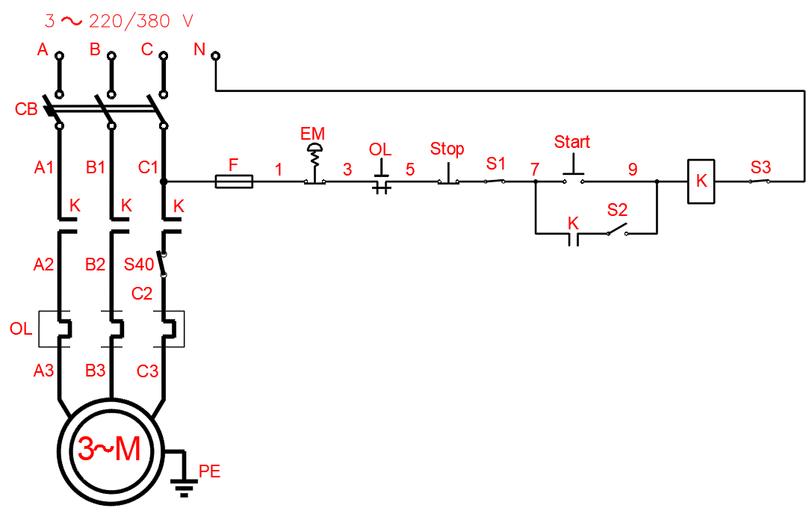
Hình 13 - Mạch khởi động, dừng động cơ kđb ba pha M, mô phỏng đã đánh pan
Các ví trí đánh pan trên mạch điện điều khiển:
- S1 đánh pan nút nhấn Stop (5, 7); tiếp điểm nút nhấn Stop (5,7) bình thường kín mạch; khi đánh pan công tắc S1 mở thì nút nhấn Stop (5, 7) hở mạch.
- S2 đánh pan tiếp điểm duy trì K(7, 9); tiếp điểm K(7, 9) bình thường hở mạch, khi cuộn dây contactor K có điện tiếp điểm K(7, 9) đóng lại; khi đánh pan công tắc S2 mở thì tiếp điểm K(7, 9) vẫn hở mặc dù cuộn dây contactor K có điện.
- S3 đánh pan cuộn dây contactor K(9, N); bình thường cuộn dây contactor K(9, N) có giá trị điện trở R(9, N) = 400 Ω; khi đánh pan công tắc S3 mở thì cuộn dây contactor K(9, N) hở mạch, đo điện trở R(9, N) = ∞ Ω.
Các ví trí đánh pan trên mạch điện động lực:
- S40 đánh pan tiếp điểm chính K(C1, C2); tiếp điểm K(C1, C2) bình thường hở mạch, khi cuộn dây contactor K có điện tiếp điểm K(C1, C2) đóng lại; khi đánh pan công tắc S40 mở thì tiếp điểm K(C1, C2) vẫn hở mặc dù cuộn dây contactor K đang có điện (đánh pan mất điện pha C của động cơ M).
Bảng phân tích các triệu chứng, kết luận nguyên nhân hư hỏng, đưa ra giải pháp khắc phục (một số pan điển hình)
Triệu chứng chung (Hiện tượng chung) | Triệu chứng 1  ( Hiện tượng 1) | Triệu chứng 2  ( Hiện tượng 2) | Nguyên nhân | Giải pháp khắc phục
1.Nhấn Start (7, 9) động cơ M hoạt động, buông nút nhấn Start (7, 9) ra động cơ M dừng | - Ấn contactor K(9, N) đo R_{(7, 9)} = ∞ Ω | - Đo R (C1, 7) = 0 Ω  - Đo R (9, N) = 400 Ω | Tiếp điểm K(7, 9) không tiếp xúc | Thay tiếp điểm K(7, 9) hay làm vệ sinh tiếp điểm K(7, 9)
2.Nhấn Start (7, 9) động cơ M không hoạt động | - Ấn Start (7, 9) đo R(7, 9) = 0 Ω  - Đo R(C1, 5) = 0 Ω  - Đo R(9, N) = 400 Ω | - Đo R(5, 7) = ∞ Ω  - Đóng CB ba pha đo V(A1, B1) = V(B1, C1) = V(A1, C1) = 380 V | Tiếp điểm nút nhấn Stop (5, 7) không tiếp xúc | Thay nút nhấn Stop(5, 7) hay làm vệ sinh tiếp điểm nút nhấn Stop(5, 7)
3.Nhấn Start (7, 9) động cơ M không hoạt động | - Đo R(C1, 7) = 0 Ω  - Ấn Start (7, 9) đo R(7, 9) = 0 Ω | - Đo R (9, N) = ∞ Ω  - Đóng CB ba pha đo V(A1, B1) = V(B1, C1) = V(A1, C1) = 380 V | Cuộn dây contactor K(9, N) đứt | Thay cuộn dây contactor K(9, N) hay thay mới contactor K(9, N)
4.Nhấn Start (7, 9) động cơ M chạy chậm có tiếng ù | - Đo V(A1, B1) = V(B1, C1) = V(A1, C1) = 380 V  - Đo V(A3, B3) = 380 V; đo V(A3, C3) = 0 V; đo V(B3, C1) = 0 V | - Đo R(A3, B3) = R(A3, C3) = R(B3, C3) = 5 Ω  - Ấn contactor K(9, N) đo điện trở R(A1, A2) = 0 Ω, đo R(B1, B2) = 0 Ω, đo R(C1, C2) = ∞ Ω | Tiếp điểm động lực K(C1, C2) không tiếp xúc | Thay tiếp điểm động lực K(C1, C2) hoặc thay mới contactor K(9, N)
- Đánh pan và sửa pan cho mạch điện khởi động, đảo chiều quay động cơ không đồng bộ ba pha
- Đánh pan và sửa pan cho mạch điện khởi động, đảo chiều quay, dừng hãm động năng động cơ không đồng bộ ba pha
- Đánh pan và sửa pan cho mạch điện khởi động đổi nối Y/Δ, dừng hãm động năng động cơ không đồng bộ ba pha
- Đánh pan sửa pan cho mạch điện điều khiển hai động cơ ba pha làm việc theo trình tự
Trước khi phân tích hư hỏng mạch điện có một số giả định sau:
Nút nhấn đơn thường đóng đo điện trở hai đầu nút nhấn là 0 Ω; nếu tác động nút nhấn đo điện trở hai đầu nút nhấn là ∞ Ω ⇒ Nút nhấn tốt.

Hình 14- Sơ đồ nguyên lý mạch điện điều khiển hai động cơ làm việc theo tuần tự (Mô phỏng mạch điện điều khiển động cơ M2, M3 trong mạch máy phay 6P81) chưa đánh pan
Nút nhấn đơn thường hở đo điện trở hai đầu nút ấn là ∞ Ω; nếu tác động nút nhấn đo điện trở hai đầu nút nhấn là 0 Ω ⇒ Nút nhấn tốt.
Công tắc S dùng để đánh pan, nếu công tắc S đóng đo điện trở hai đầu công tắc là 0 Ω; nếu công tắc S mở đo điện trở hai đầu công tắc là ∞ Ω ⇒ Công tắc S tốt.
Cuộn dây contactor có giá trị R_{ctt} = 450 Ω là tốt; nếu giá trị R_{ctt} = 0 Ω cuộn dây bị chập vòng dây (cuộn dây bị cháy); nếu giá trị R_{ctt} = ∞ Ω cuộn dây bị đứt.
Đo điện trở tiếp điểm thường đóng của contactor có giá trị 0 Ω; nếu tác động vào contactor (lõi thép động) đo điện trở hai đầu tiếp điểm ∞ Ω ⇒ Tiếp điểm tốt.
Đo điện trở tiếp điểm thường hở của contactor có giá trị ∞ Ω; nếu tác động vào contactor (lõi thép động) đo điện trở hai đầu tiếp điểm 0 Ω ⇒ Tiếp điểm tốt.
Bộ dây stator động cơ ba pha M1 đấu hình Y và đo điện trở bộ dây R_{A, B} = R_{A, C} =R_{B, C} = 2 Ω ⇒ Bộ dây stator động cơ tốt; nếu điện trở R_{A, B} = R_{A, C} = R_{B, C} = 0 Ω bộ dây stator động cơ bị cháy (chập vòng dây); nếu điện trở R_{A, B} = R_{A, C} = R_{B, C} = ∞ Ω bộ dây stator bị đứt.
Động cơ không đồng bộ ba pha M1 có P = 7,5 kW, Y/∆ = 380 V/220 V, Y/∆ = 16,15 A/27,97 A.
Bộ dây stator động cơ ba pha M2 đấu hình Y và đo điện trở bộ dây R_{A, B} = R_{A, C} =R_{B, C} = 5 Ω ⇒ Bộ dây stator động cơ tốt; nếu điện trở R_{A, B} = R_{A, C} = R_{B, C} = 0 Ω bộ dây stator động cơ bị cháy (chập vòng dây); nếu điện trở R_{A, B} = R_{A, C} = R_{B, C} = ∞ Ω bộ dây stator bị đứt.
Động cơ không đồng bộ ba pha M2 có P = 1,7 kW, Y/∆ = 380 V/220 V, Y/∆ = 4,13 A/7,16 A.
Các ví trí đánh pan trên mạch điện điều khiển:
- S4 đánh pan đánh pan tiếp điểm relay nhiệt OL2(5, 7); tiếp điểm OL2(5, 7) bình thường kín mạch; khi đánh pan công tắc S4 mở thì tiếp điểm OL2(5, 7) hở mạch.
- S5 đánh pan tiếp điểm nút nhấn Start1(9, 11); nút nhấn Start1(9, 11) bình thường hở mạch, khi nhấn Start1(9, 11) tiếp điểm nút nhấn tiếp xúc; khi đánh pan công tắc S5 mở thì tiếp điểm nút nhấn Start1(9, 11) vẫn hở mặc dù đang nhấn nút Start1(9, 11).
- S6 đánh pan cuộn dây contactor K1(11, N); bình thường cuộn dây contactor K1(11, N) có giá trị điện trở R(11, N) = 450 Ω; khi đánh pan công tắc S6 mở thì cuộn dây contactor K1(11, N) hở mạch, đo điện trở R(11, N) = ∞ Ω.
- S7 đánh pan tiếp điểm duy trì K2(7, 9); tiếp điểm K2(7, 9) bình thường hở mạch, khi cuộn dây contactor K2 có điện tiếp điểm K2(7, 9) đóng lại; khi đánh pan công tắc S7 mở thì tiếp điểm K2(7, 9) vẫn hở mặc dù cuộn dây contactor K2 có điện.
- S8 đánh pan tiếp điểm duy trì K2(13, 15); tiếp điểm K2(13, 15) bình thường hở mạch, khi cuộn dây contactor K2(15, N) có điện tiếp điểm K2(13, 15) đóng lại; khi đánh pan công tắc S8 mở thì tiếp điểm K2(13, 15) vẫn hở mặc dù cuộn dây contactor K2(15, N) có điện.
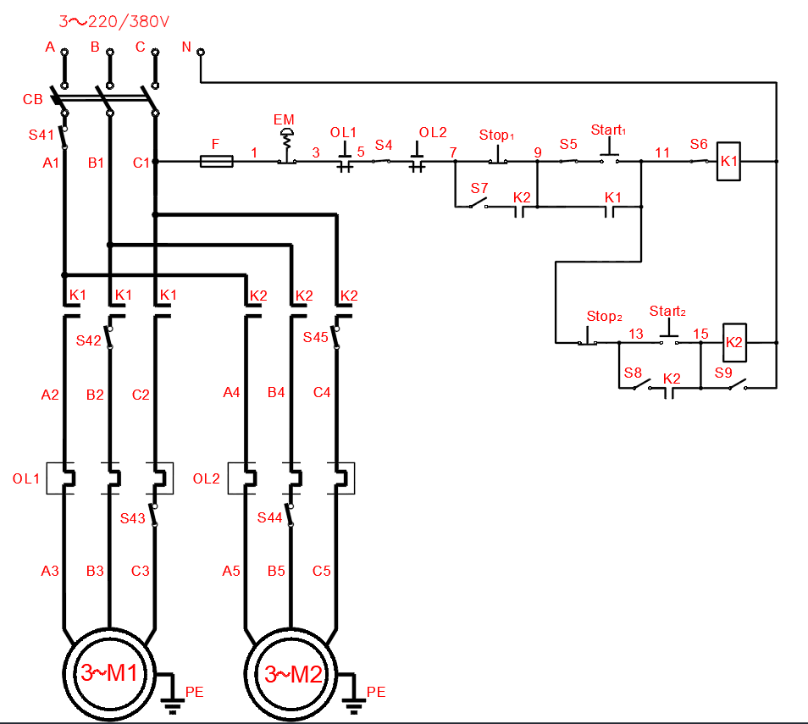
Hình 15- Sơ đồ nguyên lý mạch điện điều khiển hai động cơ làm việc theo tuần tự (Mô phỏng mạch điện điều khiển động cơ M2, M3 trong mạch máy phay 6P81) mô phỏng đã đánh pan
- S9 đánh pan cuộn dây contactor K2(15, N); bình thường cuộn dây contactor K2(15, N) có giá trị điện trở R(15, N) = 450 Ω; khi đánh pan công tắc S9 đóng thì cuộn dây contactor K2(15, N) ngắn mạch, đo điện trở R(15, N) = 0 Ω.
Các ví trí đánh pan trên mạch điện động lực:
- S41 đánh pan tiếp điểm của CB trên pha A tại (A1, A2); tiếp điểm CB(A1, A2) bình thường hở mạch, khi đóng CB tiếp điểm (A1, A2) đóng lại; khi đánh pan công tắc S41 mở thì tiếp điểm CB(A1, A2) vẫn hở mặc dù CB đang đóng (đánh pan mất điện pha A của động cơ M1 và động cơ M2).
- S42 đánh pan tiếp điểm chính K1(B1, B2); tiếp điểm K1(B1, B2) bình thường hở mạch, khi cuộn dây contactor K1 có điện tiếp điểm K1(B1, B2) đóng lại; khi đánh pan công tắc S42 mở thì tiếp điểm K1(B1, B2) vẫn hở mặc dù cuộn dây contactor K2 đang có điện (đánh pan mất điện pha B của động cơ M1).
- S43 đánh pan phần tử đốt nóng của OL1(C2, C3); phần tử đốt nóng OL1(C2, C3) bình thường kín mạch; khi đánh pan công tắc S43 mở thì phần tử đốt nóng của OL1(C2, C3) hở mạch (đánh pan mất điện pha C của động cơ M1).
- S44 đánh pan phần tử đốt nóng của OL2(B4, B5); phần tử đốt nóng OL2(B4, B5) bình thường kín mạch; khi đánh pan công tắc S44 mở thì phần tử đốt nóng của OL2(B4, B5) hở mạch (đánh pan mất điện pha B của động cơ M2).
- S45 đánh pan tiếp điểm chính K2(C1, C4); tiếp điểm K2(C1, C2) bình thường hở mạch, khi cuộn dây contactor K2(15, N) có điện tiếp điểm K2(C1, C4) đóng lại; khi đánh pan công tắc S45 mở thì tiếp điểm K2(C1, C4) vẫn hở mặc dù cuộn dây contactor K2(15, N) đang có điện (đánh pan mất điện pha C của động cơ M2).
Bảng phân tích các triệu chứng, kết luận nguyên nhân hư hỏng, đưa ra giải pháp khắc phục (một vài pan điển hình)
Triệu chứng chung (Hiện tượng chung) | Triệu chứng 1  ( Hiện tượng 1) | Triệu chứng 2  ( Hiện tượng 2) | Nguyên nhân | Giải pháp khắc phục
1.Nhấn Start1 (9, 11) động cơ M1 không hoạt động | - Đo R(C1, 9) = 0 Ω  - Đo R(11, N) = 450 Ω | - Ấn Start1 (9, 11), đo R(9, 11) = ∞ Ω  - Đóng CB ba pha đo V(A1, B1) = V(B1, C1) = V(A1, C1) = 380 V | Tiếp điểm nút nhấn Start1 (9, 11) không tiếp xúc | Thay nút nhấn Start1(9, 11) hay làm vệ sinh tiếp điểm nút nhấn Stop(5, 7)
2.Nhấn Start1 (9, 11) động cơ M1 hoạt động, nhấn start2(13, 15) cầu chì F đứt | - Đo R(11, 13) = 0 Ω  - Ấn Start2 (13, 15) đo R(13, 15) = 0 Ω | - Đo R (15, N) = 0 Ω | Cuộn dây contactor K2(15, N) bị chập vòng dây (ngắn mạch) | Thay cuộn dây contactor K2(15, N) hay thay mới contactor K2(15, N)
3.Nhấn Start1 (9, 11) động cơ M1 hoạt động bình thường; nhấn Start2(13, 15) động cơ M2 chạy chậm có tiếng ù | - Đo V(A1, B1) = V(B1, C1) = V(A1, C1) = 380 V  - Đo V(A5, B5) = 0 V; đo V(B5, C5) = 0 V; đo V(A5, C5) = 380 V | - Đo R(A5, B5) = R(A5, C5) = R(B5, C5) = 5 Ω  - Ấn contactor K2(15, N) đo điện trở R(A1, A4) = R(B1, B4) = R(C1, C4) = 0 Ω  - Đo điện trở R(A4, A5) = R(C4, C5) = 0 Ω và đo R(B4, B5) = ∞ Ω | Phần tử đốt nóng của OL2(B4, B5) bị đứt | Thay mới relay nhiệt OL2
- Đánh pan sửa pan cho mạch điện điều khiển hệ thống băng tải ba động cơ kđb ba pha
- Đánh pan và sửa pan mạch điện máy phay 6P81
Trước khi phân tích hư hỏng mạch điện có một số giả định sau:
Nút nhấn đơn thường đóng đo điện trở hai đầu nút nhấn là 0 Ω; nếu tác động nút nhấn đo điện trở hai đầu nút nhấn là ∞ Ω ⇒ Nút nhấn tốt.
Nút nhấn đơn thường hở đo điện trở hai đầu nút ấn là ∞ Ω; nếu tác động nút nhấn đo điện trở hai đầu nút nhấn là 0 Ω ⇒ Nút nhấn tốt.
Tiếp điểm thường đóng của công tắc hành trình đo điện trở hai đầu tiếp điểm là 0 Ω; nếu tác động vào công tắc hành trình đo điện trở hai đầu tiếp điểm ∞ Ω ⇒ Công tắc hành trình tốt.
Tay gạt B4 (công tắc chuyển mạch động lực) khi đóng đo các cặp tiếp điểm của B4 là 0 Ω; tay gạt B4 khi ngắt đo các cặp tiếp điểm của B4 là ∞ Ω ⇒ Tay gạt B4 tốt.
Công tắc S dùng để đánh pan, nếu công tắc S đóng đo điện trở hai đầu công tắc là 0 Ω; nếu công tắc S mở đo điện trở hai đầu công tắc là ∞ Ω ⇒ Công tắc S tốt.
Cuộn dây contactor có giá trị R_{ctt} = 500 Ω là tốt; nếu giá trị R_{ctt} = 0 Ω cuộn dây bị chập vòng dây (cuộn dây bị cháy); nếu giá trị R_{ctt} = ∞ Ω cuộn dây bị đứt.
Cuộn dây relay thời gian PB có giá trị R_{PB} = 1200 Ω là tốt; nếu giá trị R_{ctt} = 0 Ω cuộn dây bị chập vòng dây (cuộn dây bị cháy); nếu giá trị R_{ctt} = ∞ Ω cuộn dây bị đứt.
Cuộn dây ly hợp điện từ ∃M có giá trị R_{∃M} = 50 Ω là tốt; nếu giá trị R_{ctt} = 0 Ω cuộn dây bị chập vòng dây (cuộn dây bị cháy); nếu giá trị R_{ctt} = ∞ Ω cuộn dây bị đứt.
Đo điện trở tiếp điểm thường đóng của contactor có giá trị 0 Ω; nếu tác động vào contactor (lõi thép động) đo điện trở hai đầu tiếp điểm ∞ Ω ⇒ Tiếp điểm tốt.

Hình 16- Sơ đồ nguyên lý mạch điện máy phay 6P81 chưa đánh pan
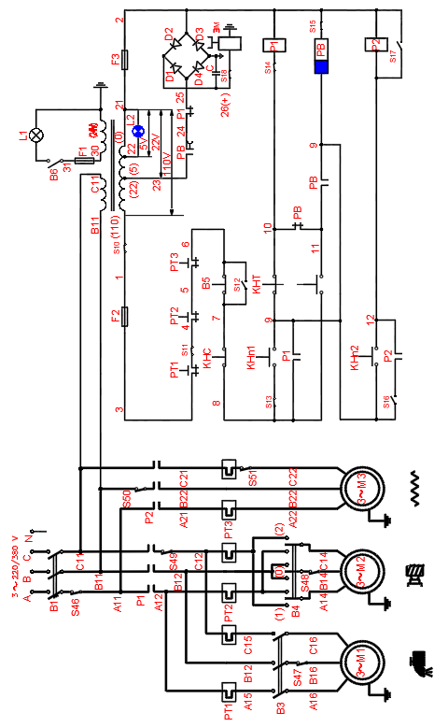
Hình 17- Sơ đồ nguyên lý mạch điện máy phay 6P81(Mô phỏng đã đánh pan)
Đo điện trở tiếp điểm thường hở của contactor có giá trị ∞ Ω; nếu tác động vào contactor (lõi thép động) đo điện trở hai đầu tiếp điểm 0 Ω ⇒ Tiếp điểm tốt.
Bộ dây stator động cơ ba pha M1 đấu hình Y và đo điện trở bộ dây R_{A, B} = R_{A, C} =R_{B, C} = 20 Ω ⇒ Bộ dây stator động cơ tốt; nếu điện trở R_{A, B} = R_{A, C} = R_{B, C} = 0 Ω bộ dây stator động cơ bị cháy (chập vòng dây); nếu điện trở R_{A, B} = R_{A, C} = R_{B, C} = ∞ Ω bộ dây stator bị đứt.
Động cơ không đồng bộ ba pha M1 có P = 0,125 kW, Y/∆ = 380 V/220 V, Y/∆ = 0,4 A/0,7 A.
Bộ dây stator động cơ ba pha M2 đấu hình Y và đo điện trở bộ dây R_{A, B} = R_{A, C} =R_{B, C} = 2 Ω ⇒ Bộ dây stator động cơ tốt; nếu điện trở R_{A, B} = R_{A, C} = R_{B, C} = 0 Ω bộ dây stator động cơ bị cháy (chập vòng dây); nếu điện trở R_{A, B} = R_{A, C} = R_{B, C} = ∞ Ω bộ dây stator bị đứt.
Động cơ không đồng bộ ba pha M2 có P = 7,5 kW, Y/∆ = 380 V/220 V, Y/∆ = 16,15 A/27,97 A.
Bộ dây stator động cơ ba pha M3 đấu hình Y và đo điện trở bộ dây R_{A, B} = R_{A, C} =R_{B, C} = 5 Ω ⇒ Bộ dây stator động cơ tốt; nếu điện trở R_{A, B} = R_{A, C} = R_{B, C} = 0 Ω bộ dây stator động cơ bị cháy (chập vòng dây); nếu điện trở R_{A, B} = R_{A, C} = R_{B, C} = ∞ Ω bộ dây stator bị đứt.
Động cơ không đồng bộ ba pha M3 có P = 1,7 kW, Y/∆ = 380 V/220 V, Y/∆ = 4,13 A/7,16 A.
Các ví trí đánh pan trên mạch điện điều khiển:
- S10 đánh pan cuộn dây thứ cấp máy biến áp; bình thường điện áp hai đầu thứ cấp máy biến áp cấp điện cho mạch điện điều khiển là 110 V; khi đánh pan công tắc S10 mở thì điện áp thứ cấp máy biến áp là 0 V.
- S11 đánh pan tiếp điểm relay nhiệt PT1(3, 4); tiếp điểm PT1(3, 4) bình thường đóng; khi đánh pan công tắc S11 mở thì tiếp điểm relay nhiệt PT1(3, 4) hở mạch.
- S12 đánh pan công tắc hành trình B5(6, 7); tiếp điểm công tắc hành trình B5(6, 7) bình thường đóng, khi máy phay chạy cuối hành trình tác động mở ra; khi đánh pan công tắc S12 đóng thì tiếp điểm công tắc hành trình vẫn đóng (mặc dù cuối hành trình của máy phay tác động).
- S13 đánh pan tiếp điểm nút nhấn KHn1(8, 9); nút nhấn KHn1(8, 9) bình thường hở mạch, khi nhấn KHn1(8, 9) tiếp điểm nút nhấn tiếp xúc; khi đánh pan công tắc S13 mở thì tiếp điểm nút nhấn KHn1(8, 9) vẫn hở mặc dù đang nhấn nút KHn1(8, 9).
- S14 đánh pan cuộn dây contactor P1(10, 2); bình thường cuộn dây contactor P1(10, 2) có giá trị điện trở R(10, 2) = 500 Ω; khi đánh pan công tắc S11 mở thì cuộn dây contactor P1(10, 2) hở mạch, đo điện trở R(10, 2) = ∞ Ω.
- S15 đánh pan cuộn dây relay thời gian PB(9, 2); bình thường cuộn dây relay thời gian PB(9, 2) có giá trị điện trở R(9, 2) = 1200 Ω; khi đánh pan công tắc S15 mở thì cuộn dây contactor PB(9, 2) hở mạch, đo điện trở R(9, 2) = ∞ Ω.
- S16 đánh pan tiếp điểm duy trì P2(9, 12); tiếp điểm P2(9, 12) bình thường hở mạch, khi cuộn dây contactor P2 có điện tiếp điểm P2(9, 12) đóng lại; khi đánh pan công tắc S16 mở thì tiếp điểm P2(9, 12) vẫn hở mặc dù cuộn dây contactor P2 có điện.
- S17 đánh pan cuộn dây contactor P2(12, 2); bình thường cuộn dây contactor P2(12, 2) có giá trị điện trở R(12, 2) = 500 Ω; khi đánh pan công tắc S17 đóng thì cuộn dây contactor P2(12, 2) ngắn mạch, đo điện trở R(12, 2) = 0 Ω.
- S18 đánh pan cuộn dây ly hợp điện từ ∃M; bình thường cuộn dây ly hợp điện từ ∃M có giá trị điện trở R_{∃M} = 50 Ω; khi đánh pan công tắc S18 mở thì cuộn dây ly hợp điện từ ∃M hở mạch, đo điện trở R_{∃M} = ∞ Ω.
Các ví trí đánh pan trên mạch điện động lực:
- S46 đánh pan tiếp điểm của CB trên pha A tại (A, A11); tiếp điểm CB(A, A11) bình thường hở mạch, khi đóng CB tiếp điểm (A, A11) đóng lại; khi đánh pan công tắc S46 mở thì tiếp điểm CB(A, A11) vẫn hở mặc dù CB đang đóng (đánh pan mất điện pha A của động cơ M1, M2 và động cơ M3).
- S47 đánh pan tiếp điểm của công tắc gạt B3(B12, B16); tiếp điểm B3(B12, B16) bình thường hở mạch, khi đóng B3 tiếp điểm B3(B12, B16) đóng lại; khi đánh pan công tắc S47 mở thì tiếp điểm B3(B12, B16) vẫn hở mặc dù B3 đang đóng (đánh pan mất điện pha B của động cơ M1).
- S48 đánh pan tiếp điểm của công tắc gạt B4(B12, B14); tiếp điểm B4(B12, B14) bình thường hở mạch, khi đóng B4 tiếp điểm B4(B12, B14) đóng lại; khi đánh pan công tắc S48 mở thì tiếp điểm B4(B12, B14) vẫn hở mặc dù B4 đang đóng (đánh pan mất điện pha B của động cơ M2).
- S49 đánh pan tiếp điểm chính P1(C11, C12); tiếp điểm P1(C11, C12) bình thường hở mạch, khi cuộn dây contactor P1 có điện tiếp điểm P1(C11, C12) đóng lại; khi đánh pan công tắc S49 mở thì tiếp điểm P1(C11, C12) vẫn hở mặc dù cuộn dây contactor P1 đang có điện (đánh pan mất điện pha C của động cơ M2).
- S50 đánh pan tiếp điểm chính P2(B11, B22); tiếp điểm P2(B11, B22) bình thường hở mạch, khi cuộn dây contactor P2 có điện tiếp điểm P2(B11, B22) đóng lại; khi đánh pan công tắc S50 mở thì tiếp điểm P2(B11, B22) vẫn hở mặc dù cuộn dây contactor P2 đang có điện (đánh pan mất điện pha B của động cơ M3).
- S51 đánh pan phần tử đốt nóng của relay nhiệt PT3(C21, C22); phần tử đốt nóng PT3(C21, C22) bình thường kín mạch; khi đánh pan công tắc S51 mở thì phần tử đốt nóng của PT3(C21, C22) hở mạch (đánh pan mất điện pha C của động cơ M3).
Hình 18- Các công tắc đánh pan mạch điện máy phay 6P81
Bảng phân tích các triệu chứng, kết luận nguyên nhân hư hỏng, đưa ra giải pháp khắc phục (một vài pan điển hình)
Triệu chứng chung (Hiện tượng chung) | Triệu chứng 1  ( Hiện tượng 1) | Triệu chứng 2  ( Hiện tượng 2) | Nguyên nhân | Giải pháp khắc phục
1.Đóng tay gạt B3, B4; đóng CB B1; nhấn KHn1 (8, 9), KHn2 (9, 12) các động cơ M1, M2, M3 đều không hoạt động | - Đóng CB B1 đo V(A11, B11) = V(B11, C11) = V(A11, C11) = 380 V  - Đóng B3 đo R(A12, B12) = R(A12, C12) = R(B12, C12) = 20 Ω  - Đóng B4, ấn cotactor P1(10, 2) đo R(A11, B11) = R(A11, C11) = R(B11, C11) = 2 Ω  - Ấn cotactor P2(12, 2) đo R(A11, B11) = R(A11, C11) = R(B11, C11) = 5 Ω | - Lấy cầu chì F3 ra, ấn KHn1(8, 9) đo R(3, 2) = 500 Ω  - Lấy cầu chì F3 ra, ấn KHn2(9, 12) đo R(9, 2) = 500 Ω  - Lấy cầu chì F3 ra, đo R(1, 21) = ∞Ω | Cuộn dây thứ cấp của máy biến áp đoạn (1, 21) bị đứt | Thay máy biến áp cách ly cấp điện cho mạch điều khiển
2.Nhấn KHn1(8, 9) động cơ M1, M2 hoạt động bình thường; nhấn Khn2(9, 12) cầu chì F3 đứt, động cơ M1, M2 dừng | - Ấn KHn2 (9, 12) đo R(9, 12) = 0 Ω | - Đo R (12, 2) = 0 Ω | Cuộn dây contactor P2(12, 2) bị chập vòng dây (ngắn mạch) | Thay cuộn dây contactor P2(12, N) hay thay mới contactor P2(12, 2)
3.Nhấn KHn1 (8, 9) động cơ M1, M2 hoạt động bình thường; nhấn KHn2(9, 12) động cơ M3 chạy chậm có tiếng ù | - Đo V(A11, B11) = V(B11, C11) = V(A11, C11) = 380 V  - Đo V(A21, B22) = 0 V; đo V(B22, C21) = 0 V; đo V(A21, C21) = 380 V | - Đo R(A21, B22) = R(A21, C21) = R(B22, C21) = 5 Ω  - Ấn contactor P2(12, 2) đo điện trở R(A11, A21) = = R(C11, C21) = 0 Ω; đo R(B11, B22) = ∞ Ω | Tiếp điểm chính contactor P2(B11, B22) không tiếp xúc | Thay tiếp điểm chính contactor P2(B11, B22) hoặc thay mới contactor P2
2.3.2 Các phiếu chẩn đoán, phân tích hỏng hóc; tổng kết kiến thức, kỹ năng thực hành
Do thực tiễn một lớp học thực hành thường 20 sinh viên cho đến 30 sinh viên, tủ đánh pan và sửa pan không đủ cho các em thực hành cùng một lúc, trong trường hợp trên giáo viên giảng dạy sẽ phân cho một số nhóm sẽ thực hành trên tủ đánh pan và sửa pan, một số nhóm thực hành lắp ráp mạch điện, số nhóm còn lại sẽ thực hiện chẩn đoán, phân tích hỏng hóc trên phiếu chẩn đoán và phân tích hỏng hóc (giáo viên phát phiếu), lần lượt các các nhóm sẽ hoán đổi để cuối cùng sinh viên nào cũng được thực hành tủ đánh pan và sửa pan, làm trên phiếu phân tích, chẩn đoán hỏng hóc.
Dưới đây đưa ra một số phiếu chẩn đoán và phân tích hư hỏng điển hình
PHIẾU CHẨN ĐOÁN VÀ PHÂN TÍCH HƯ HỎNG MẠCH ĐIỆN
Môn học thực hành: | ……………………………….............................................
Họ và tên sinh viên: | ……………………………………………………………..
Mã số sinh viên: | …………………………………………………………….
Lớp: | ……………………………………………………………..
Ngày tháng năm thực hiện | ……………………………………………………………..
Điểm: | Nhận xét của giảng viên:
Mã 2001
Dựa vào kiến thức đã học em hãy điền những thông tin còn thiếu vào các ô còn trống trong phiếu chẩn đoán và phân tích hư hỏng mạch điện máy phay 6P81:
Triệu chứng chung (Hiện tượng chung) | Triệu chứng 1 | Triệu chứng 2 | Nguyên nhân | Giải pháp khắc phục
- Gạt B₄ sang vị trí 2, nhấn KH_{T} động cơ M₂ nhích nhẹ rồi dừng; nhưng gạt B₄ sang vị trí 1, nhấn KH_{T} động cơ M₂ không tác động | Gạt B₄ sang vị trí 1, đo điện trở R_{(A12, A14)} = 0 Ω, R_{(B12, B14)} = R_{(C12, C14)} = ∞ Ω |  | ??? | ???
- Nhấn KHn1 động cơ M₂ hoạt động bình thường; nhưng nhấn KHn2 cầu chì F₂, F₃ đứt | ??? | ??? | Cuộn dây contactor P₂(9, 2) bị chập vòng dây | Thay cuộn dây contactor P₂ hoặc thay contactor P₂
- ??? | - Ấn contactor P₂ đo R_{(A11, A21)} = R_{(B11, B21)} = C_{(C11, C21)} = 0Ω  - Đo điện trở bộ dây stator M₃, R_{ab} = R_{bc} = R_{ac} = 3 Ω | - Đo R_{(9, 2)} = 500 Ω  - Ấn KHn2 đo R_{(9, 12)} = ∞ Ω | ??? | Vệ sinh, chỉnh lại tiếp điểm KHn2 hay thay nút nhấn KHn2
- ??? |  | - ???  - Ấn KHn2 đo R_{(9, 12)} = 0 Ω | Cuộn dây contactor P₂(9, 2) bị đứt | Thay cuộn dây contactor P₂, thay contactor P₂

PHIẾU CHẨN ĐOÁN VÀ PHÂN TÍCH HƯ HỎNG MẠCH ĐIỆN
Môn học thực hành: | ……………………………….............................................
Họ và tên sinh viên: | ……………………………………………………………..
Mã số sinh viên: | …………………………………………………………….
Lớp: | ……………………………………………………………..
Ngày tháng năm thực hiện | ……………………………………………………………..
Điểm: | Nhận xét của giảng viên:
Mã 2002
Dựa vào kiến thức đã học em hãy điền những thông tin còn thiếu vào các ô còn trống trong phiếu chẩn đoán và phân tích hư hỏng mạch điện máy phay 6P81:
Triệu chứng chung (Hiện tượng chung) | Triệu chứng 1 | Triệu chứng 2 | Nguyên nhân | Giải pháp khắc phục
- Nhấn KHn1 động cơ M₂ hoạt động, thả nút nhấn KHn1 ra động cơ M₂ dừng | ??? |  | Tiếp điểm P₁(8, 9) của contactor P₁ không tiếp xúc | Thay tiếp điểm P₁(8, 9) hay làm vệ sinh, chỉnh lại tiếp điểm P₁(8, 9)
- Gạt B₄ sang vị trí 1, nhấn KHn1 động cơ M₂ hoạt động bình thường; gạt B₄ sang 2 nhấn KHn1 động cơ M₂ quay chậm, có tiếng ù lớn | Đo dòng điện I_{A} = 25 A, I_{B} = 25 A, I_{C} = 0 A | ??? | Tiếp điểm bộ khống chế B₄ không tiếp xúc ở pha C | ???
- Gạt B₄ sang vị trí 1 hoặc vị trí 2, nhấn KH_{T}, cuộn dây contactor P₁ có điện sau đó mất điện,động cơ M₂ nhích nhẹ theo chiều ngược hay thuận rồi dừng tự do (không có hãm) | Đo điện áp AC V_{(24, 2)} = 26 V, V_{(25, 2)} = 0 V | - ???  - Đo điện trở R_{(25, 24)} = ∞ Ω | Tiếp điểm P₁(25, 24) không tiếp xúc | ???
 | - Đo điện áp AC V_{(24, 2)} = V_{(25, 2)} = 26 V  - ??? | - Đo điện trở R_{∃M} = ∞ Ω | ??? | Thay cuộn dây ly hợp điện từ hay thay ly hợp điện từ ∃M
PHIẾU TỔNG KẾT KIẾN THỨC, KỸ NĂNG CHẨN ĐOÁN, PHÂN TÍCH HƯ HỎNG, SỬA CHỮA MẠCH ĐIỆN MÁY PHAY 6P81
Môn học thực hành: | ……………………………….............................................
Họ và tên sinh viên: | ……………………………………………………………..
Mã số sinh viên: | …………………………………………………………….
Lớp: | ……………………………………………………………..
Ngày tháng năm thực hiện | ……………………………………………………………..
Điểm: | Nhận xét của giảng viên:
Mã 2001_2KPS
Dựa vào kiến thức đã học, qua kỹ năng thực hành đánh pan sửa pan trên tủ điện máy phay 6P81em hãy tổng kết kiến thức, kỹ năng gợi ý ở phiếu sau:
Nội dung (gợi ý) | Triệu chứng 1 | Triệu chứng 2 | Nguyên nhân | Giải pháp khắc phục
- Nút nhấn thường đóng, thường hư hỏng gì? Triệu chứng, nguyên nhân?
- Nút nhấn thường hở, thường hư hỏng gì? Triệu chứng, nguyên nhân?
- Tiếp điểm thường hở của contactor thường hư hỏng gì? Triệu chứng, nguyên nhân?
- Tiếp điểm thường đóng của contactor thường hư hỏng gì? Triệu chứng, nguyên nhân?
- Cuộn dây của contactor trong vận hành thường hư hỏng gì? Triệu chứng, nguyên nhân?
- Cuộn dây Timer OFF Delay thường hư hỏng gì? Triệu chứng, nguyên nhân?
- Tiếp điểm của Timer OFF Delay thường hư hỏng gì? Triệu chứng, nguyên nhân?
- Relay nhiệt thường hư hỏng gì? Triệu chứng, nguyên nhân?
- Cuộn dây ly hợp điện từ ∃M thường hư hỏng gì? Triệu chứng, nguyên nhân?
- Diode thường hư hỏng gì? Triệu chứng, nguyên nhân?
- CB ba pha trong vận hành thường hỏng gì? Triệu chứng, nguyên nhân?
- Bộ khống chế B4 trong vận hành thường hỏng gì? Triệu chứng, nguyên nhân?
- Động cơ kđb ba pha trong vận hành thường hỏng gì? Triệu chứng, nguyên nhân?
- Máy biến áp cách ly một pha trong vận hành thường hỏng gì? Triệu chứng, nguyên nhân?
3. Kết luận
Mô hình tủ điện điều khiển máy phay 6P81 được sử dụng trong Bộ môn Điện công nghiệp thuộc khoa Điện – Điện tử Trường Cao đẳng Lý Tự Trọng Thành phố Hồ Chí Minh, trong năm học 2020 – 2021 và các khóa tiếp theo học các học phần thực tập trang bị điện, thực tập điện công nghiệp.
Hiệu quả:
Mô hình tủ điện điều khiển máy phay 6P81 được thiết kế đáp ứng cho kỹ năng vận hành, đánh pan và sửa pan cho các mạch điện trong bảy bài tập thực hành trang bị điện, điện công nghiệp từ cơ bản đến nâng cao. Giảng viên có thể tạo tối đa 33 pan hư hỏng cho khối điều khiển (sử dụng bộ công tắc từ S1 đến S33) và tạo tối đa 27 pan hư hỏng cho khối động lực (sử dụng bộ công tắc từ S40 đến S66) để sinh viên chẩn đoán và sửa chữa mạch điện rất đa dạng.
Mô hình máy phay 6P81 giúp tiết kiệm được vật tư thực tập; giảng viên tạo pan và xử lý pan nhanh chóng; các pan giáo viên tạo hư hỏng mạch điện công nghiệp rất đa dạng, sát thực tiễn.
Xây dựng các phiếu chẩn đoán và phân tích hư hỏng mạch điện giúp sinh viên vừa cũng cố kiến thức vừa phát triển tư duy suy luận trong đo kiểm tra và sửa mạch điện. Xây dựng phiếu tổng kết kiến thức, kỹ năng chẩn đoán, phân tích hư hỏng, sửa chữa mạch điện máy phay 6P81 tạo cơ hội cho sinh viên cũng cố lại kiến thức, phát huy tư duy suy luận, kỹ năng sửa chữa mạch điện sau mỗi chủ đề thực hành; sinh viên sẽ tận hiệu quả kỹ năng này khi làm việc thực tiễn tại nhà máy.
Mô hình tủ điện điều khiển máy phay 6P81 hỗ trợ đắc lực cho sinh viên hình thành kỹ năng vận hành mạch điện, kỹ năng chẩn đoán và sửa chữa mạch điện khi thực tập tại xưởng trang bị điện. Khi sinh viên ra trường sẽ làm việc tốt trong lãnh vực vận hành, bảo dưỡng, sửa chữa các tủ điện của các máy công nghiệp, các tủ điện phân phối trong mạng hạ thế trong các tòa nhà, nhà máy, xí nghiệp, công ty…
Thành phố Hồ Chí Minh, ngày 14 tháng 01năm 2022
XÁC NHẬN CỦA HỘI ĐỒNG NGƯỜI VIẾT BÀI
KHOA HỌC CẤP CƠ SỞ

Nguyễn Văn Yên

